Cálculo Mental N°1 Enseñanza Media  Curso: ________ Respuestas Correctas: /60  Nombre: _______________________________ |  | Cálculo mental N°2 Enseñanza Media  Curso: ________ Respuestas Correctas: /60  Nombre: _______________________________
  6 - -8 = | 16 – 11= | 8 x -9 =
  -5 + -3 = | $6^{2}$= | -10 x 10 =
  10 - 6 = | -14 – 8 = | -6 x -2 =
  ${12}^{2}$= | 9 – - 4 = | -10 x 9 =
  6 - 12 = | $5^{3}$= | 4 x 5 =
  -5 + 6 = | 5 – 2 = | -7 x 7 =
  -9 + 6 = | $$5-9=$$ | 8 x 5 =
  ${13}^{2 }$= | -8 – 5 = | -5 x -8 =
  6 + 5= | $$2^{6}=$$ | 8 x -9 =
  -15 + 4 = | 9 – 9 = | 7 x -2 =
  13 + 7 = | 12 - 9= | -4 x -6 =
  12 - 3 = | -17 – 1 = | 8 x 4 =
  -7 - 4= | $$-9-5=$$ | -7 x -4 =
  -14 + 4 = | $$1-17=$$ | 4 x 7 =
  -3 + 8 = | 16 – - 4 = | 7 x 6 =
  -8 + 11= | 4 – - 3 = | -5 x 3 =
  -9 + 7 = | 11 – 6 = | 9 x -11 =
  -15 - - 9 = | 8 – 5 = | -10 x -10 =
  -8 + 13 = | 4 – 9 = | 6 x 9 =
  19 + 10 = | 3 - 12 = | 8 x 7 =
  14 + -5 = | 9 – 5 = | 5 x - 9 =
  -12 – 7= | $4^{2}$= | 2⁵ =
  -19 + – 8 = | -14 – 8 = | -10 x 4 =
  -9 – -16 = | 9 – - 4 = | 5 x 0 =
  15 - -8 = | $4^{3}$= | $\sqrt[3]{125}$=
  -15 – 12 = | 5 – 2 = | -10 x -6 =
  -7 - 9 = | $$5-9=$$ | 5 x -2 =
  9 – -4= | -8 – 5 = | $\sqrt[3]{27}$=
  5 - 17 = | $$2^{6}=$$ | 8 x 5 =
  13 – 9 = | 9 – 9 = | 2 x 7 =
  $$\sqrt[3]{3}=$$ | 16 – 5 = | -9 x 9 =
  7 – 11 = | -17 – 1 = | 6 x -5 =
  6 – 9= | $$9-5=$$ | -9 x 6 =
  13 – 5 = | $$1-17=$$ | 5 x 7 =
  14 – -6= | 16 – 4 = | 11² =
  $$\sqrt{81}=$$ | -4 – - 3 = | 13² =
  1 – 6 = | 11 – 6 = | $\sqrt{16 }$=
  9 – 5 = | 8 – 5 = | -8 x -10 =
  5 – 7 = | 4 – 9 = | 9 x -5 =
  $$\sqrt[3]{8}=$$ | 3 - 12 = | 7 x 9 =
CÁLCULOS MENTALES IV° MEDIOS
NOTA EXPLICATIVA: - No es necesario que copies en tu cuaderno el cálculo mental. Registra solo las respuestas, especificando la fecha que se indica para cada uno de ellos.
-Debes tomar el tiempo para tu desarrollo. Recuerda que son solo dos minutos.
MARTES 05 DE MAYO MIÉRCOLES 06 DE MAYO

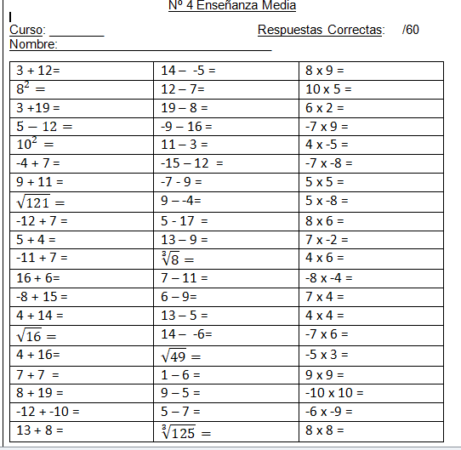
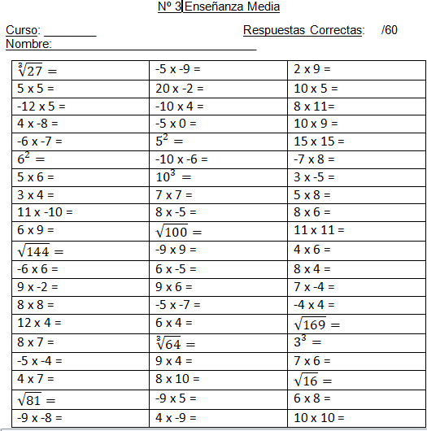
JUEVES 07 DE MAYO VIERNES 08 DE MAYO

